**东南大学电工电子实验中心**

**实 验 报 告**

**课程名称： 电路实验**

**第4次实验**

实验名称： 交流电路认识及参数测试

院 （系）： 自动化 专 业： 自动化

姓 名： 邹滨阳 学 号： 08022305

实 验 室: 金智楼电子技术4室105 实验组别： 无

同组人员： 无 实验时间：2023年11月21日

评定成绩： 审阅教师：

**一、实验目的**

（1） 了解交流电基础知识及电器设备使用操作方法；

（2） 掌握电阻、电感、电容等单相交流电路参数测量方法，通过实验加深对阻抗概念的理解；

（3） 掌握多功能表测量电压、电流、功率以及单相自耦调压器的正确使用方法，

（4） 掌握功率因数的测量及其改变方法。

**二、实验原理（预习报告内容，如无，则简述相关的理论知识点。）**

（1） 查找资料，了解交流电安全用电知识；

交流电是一种电能的形式，它的电压和电流的方向和大小都随时间周期性地变化。交流电的优点是可以通过变压器进行电压的升降，方便电能的输送和使用。交流电的缺点是对人体的危害比直流电大，因为交流电可以更容易地穿透人体的皮肤和组织，造成电击、电烧、心律失常等严重的后果。因此，使用交流电时，必须注意以下的安全用电知识：

遵守用电规则，不私拉乱接电线，不超负荷用电，不在潮湿或易燃的地方用电，不在雷雨天气用电，不在电源开关附近放置易燃易爆物品，不在电源开关上挂衣服等物品，不在电源开关上贴纸或涂漆，不在电源开关上插入金属物品等。

使用合格的电器设备，不使用老化、损坏、漏电的电器设备，不使用不符合国家标准的电器设备，不使用不适合电压或功率的电器设备，不使用不带保护措施的电器设备，不使用不经检验或维修的电器设备，不使用不清洁或不干燥的电器设备等。

正确插拔电源插头，不用湿手或金属物品插拔电源插头，不用力过猛或过快插拔电源插头，不用暴力或工具拔出电源插头，不在电源插头上挂重物或拉扯电线，不在电源插头上堆放物品或覆盖物品，不在电源插头上接触带电部分等。

妥善处理故障和事故，不自行拆修或处理故障的电器设备，不用湿手或金属物品触摸故障的电器设备，不用水或其他液体灭火故障的电器设备，不在故障的电器设备附近停留或观看，不在故障的电器设备上继续用电，不在故障的电器设备上移动或拆卸，不在故障的电器设备上留下易燃易爆物品等。遇到故障或事故时，应立即切断电源，报告有关部门或专业人员，进行检查或维修，进行安全处理或处置。

（2） 了解电阻、电感、电容、功率因数等单相交流电路参数测量方法。

电阻、电感、电容、功率因数等是单相交流电路的重要参数，它们反映了电路的性能和特点。测量这些参数的方法有多种，其中常用的有以下几种：

电桥法：电桥法是一种利用电桥平衡原理，通过调节电桥的四个臂的电阻或电抗，使电桥两端的电压相等，从而测量出被测元件的电阻或电抗的方法。电桥法的优点是精度高，灵敏度高，适用于测量各种电阻或电抗的元件。而它的缺点是操作复杂，需要多个仪器，受外界干扰大，不适用于测量变化快的电阻或电抗的元件。电桥法有多种类型，如直流电桥、交流电桥、韦斯顿电桥、麦克斯韦电桥、舒林格电桥等。

三表法：用交流电压表、交流电流表和功率表分别测出元件 Z 两端电压 U、电流 I 和消耗的有功功率 P，并且根据电源角频率 ω，然后通过计算公式间接求得阻抗参数。这种测量方法称为三表法。三表法的优点是操作简单，仪器少，受外界干扰小，适用于测量变化快的电阻或电抗的元件。其缺点包括精度低，灵敏度低，不适用于测量很小或很大的电阻或电抗的元件。

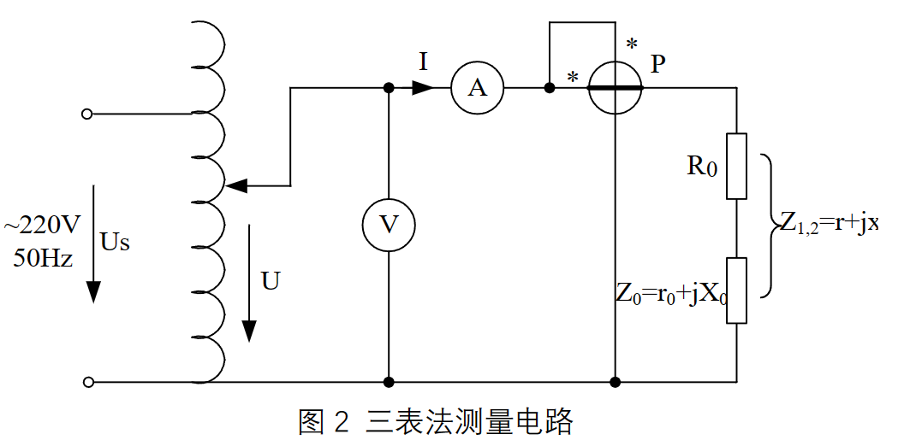

三电压表法：三电压表法通过电压表分别测出电压 U、U1 和 U2，然后根据这三个电压向量构成的三角形矢量图和𝑈2̇ 分解的直角三角形矢量图，从中可以求出元件阻抗参数。三电压表法的优点是操作简单，仪器少，受外界干扰小，适用于测量变化快的电阻或电抗的元件。电压比法的缺点是精度低，灵敏度低，不适用于测量很小或很大的电阻或电抗的元件。

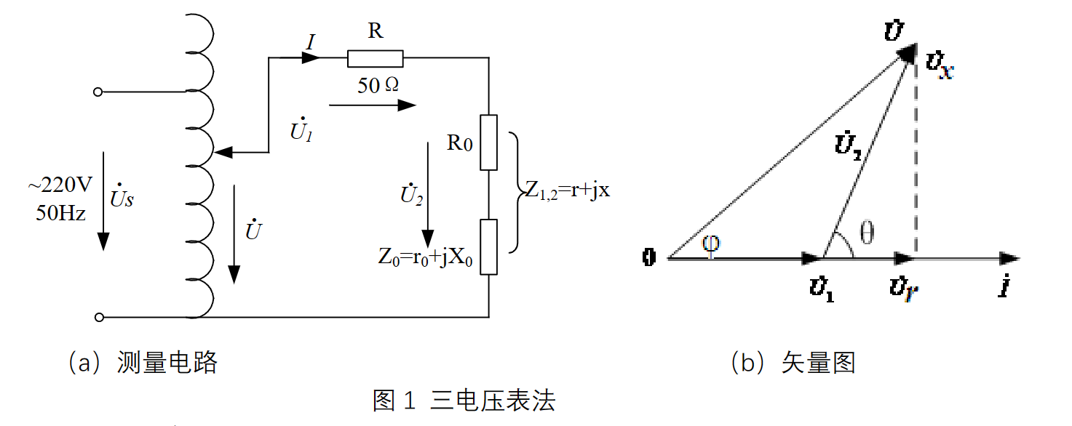

（3）理论计算分析实验内容（3）中 Z1+Z2(Z1 串联 Z2)、,Z1//Z2(Z1 并联 Z2)时，电路的性质（容性电路还是感性电路）。

Z1=10Ω+L（114mH）Z2=100Ω+C（10uF）

Z1+Z2：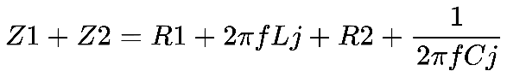



所以对于Z1串联Z2为容性电路

Z1//Z2：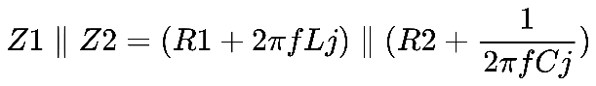

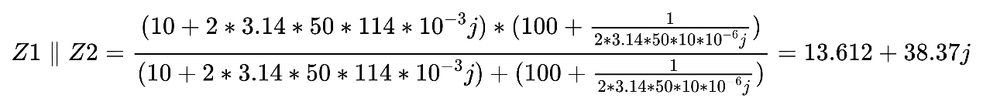

所以对于Z1并联Z2为感性电路

（4）复习功率因数概念，试列出负载功率因数改变（提高、减小）的方法。

功率因数是指交流电路有功功率对视在功率的比值，它反映了电能的利用效率。功率因数越接近1，说明电能利用效率越高，电网损耗越小。功率因数越低，说明电能利用效率越低，电网损耗越大。

提高功率因数的方法有：

1，提高设备的负载率，避免轻载。（成本高）

2，在设备上并联电容器，提高功率因数。

减小功率因数的方法有：

1，减少电阻负载率，降低电路的电抗，使电路的功率因数接近0。

2，在感性电路增加电感负载率，增大电路的感抗，使电路功率因数滞后，接近0。

3，在容性电路增加电容负载率，增大电路的容抗，使电路功率因数超前，接近0。

4，在电路中引入非线性元件，如整流器、变频器等，产生谐波失真，降低电路的功率因数。

**三、实验内容**

（1） 单相、三相交流电路的接线操作，按照强电实验操作规范接线、通电、操作：包括开关、熔断器、自耦变压器等电器设备结构原理的理解和使用方法。

（2） 三电压表法测量电路参数（验收）

测量电路如图 1 所示，串联的已知电阻为 50Ω，Z1=10Ω+L（114mH），Z2=100Ω+C（10uF），



按表 1 内容测量和计算分析。

表 1 三电压表法

|  |  |  |  |  |  |  |  |  |  |
| --- | --- | --- | --- | --- | --- | --- | --- | --- | --- |
| Z | 测量参数 | | | 计算参数 | | | | | |
| U(V) | U1(V) | U2(V) | cosθ | Ur(V) | Ux(V) | r0(Ω) | L（mH） | C(uF) |
| Z1 | 60(59.6) | 32.6 | 31.9 | 0.731 | 23.31 | 21.780 | 35.75 | 0.106 |  |
| Z2 | 60(59.6) | 8.6 | 56.4 | 0.356 | 20.063 | 52.711 | 116.64 |  | 10．39 |

对于Z1可以做出如下矢量图，分析可得结论：  
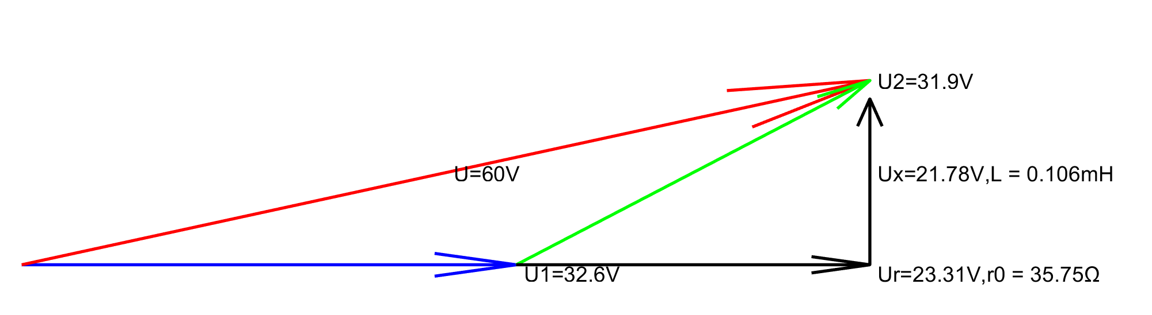

对于Z2同样可以做出如下矢量图，分析可得结论

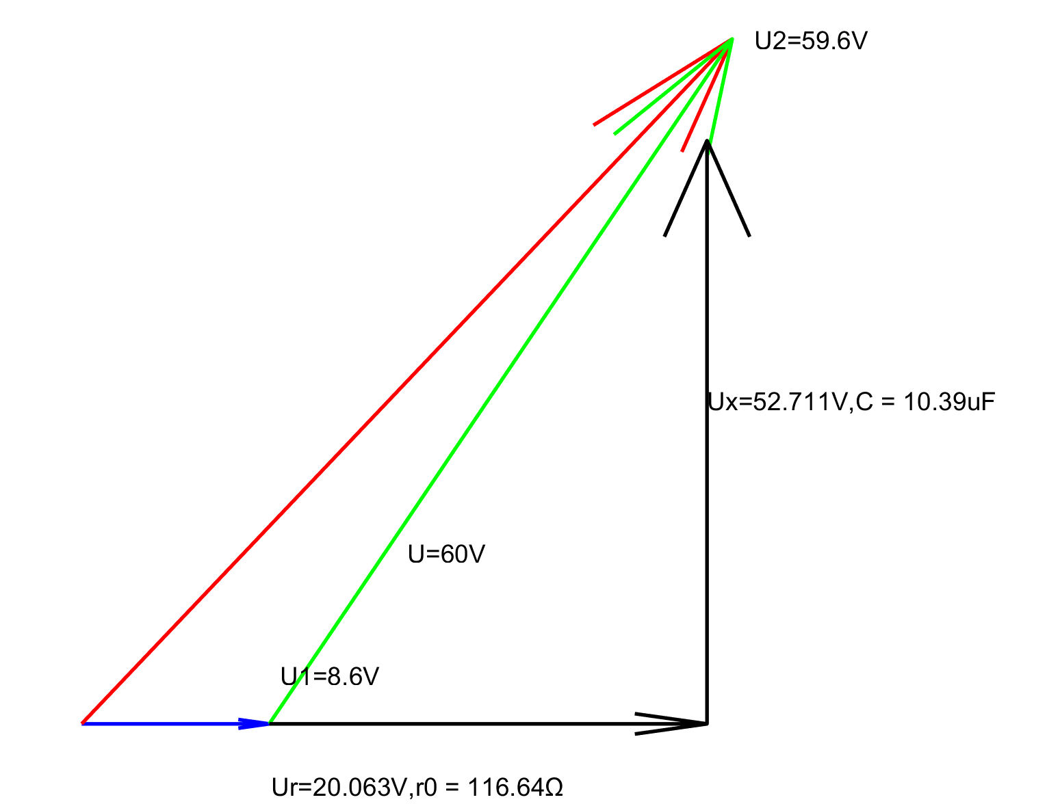

从矢量图中可以看出，Z1 是一个感性电路，其电压滞后于电流，其电阻为 35.75 Ω，其电感为 0.106 mH，其功率因数为 0.731。Z2 是一个容性电路，其电压超前于电流，其电阻为 116.64 Ω，其电容为 10.39 uF，其功率因数为 0.356。

（3） 三表法测量电路参数（验收）

测量电路如图 2 所示，Z1=10Ω+L（114mH），Z2=100Ω+C（10uF）,测量数据记入下表中。



表 2 三表法

|  |  |  |  |  |  |  |  |  |  |
| --- | --- | --- | --- | --- | --- | --- | --- | --- | --- |
| Z | 测量参数 | | | 计算参数 | | | | | |
| I(A) | U(V) | P(W) | z(Ω) | cosφ | r0(Ω) | x(Ω) | L(mH) | C(uF) |
| Z1 | 0.3(298.6) | 14.1 | 3.0 | 47.333 | 0.704 | 33.333 | 33.606 | 0.107 |  |
| Z2 | 0.3(298.9) | 92.9 | 9.7 | 334.000 | 0.323 | 107.778 | 316.133 |  | 10.07 |
| Z1+Z2 | 0.3(299.5) | 84.5 | 3.0 | 318.333 | 0.461 | 146.667 | 282.533 |  | 11.27 |
| Z1//Z2 | 0.3(301.3) | 15.8 | 3.6 | 52.000 | 0.812 | 42.222 | 30.353 | 0.097 |  |

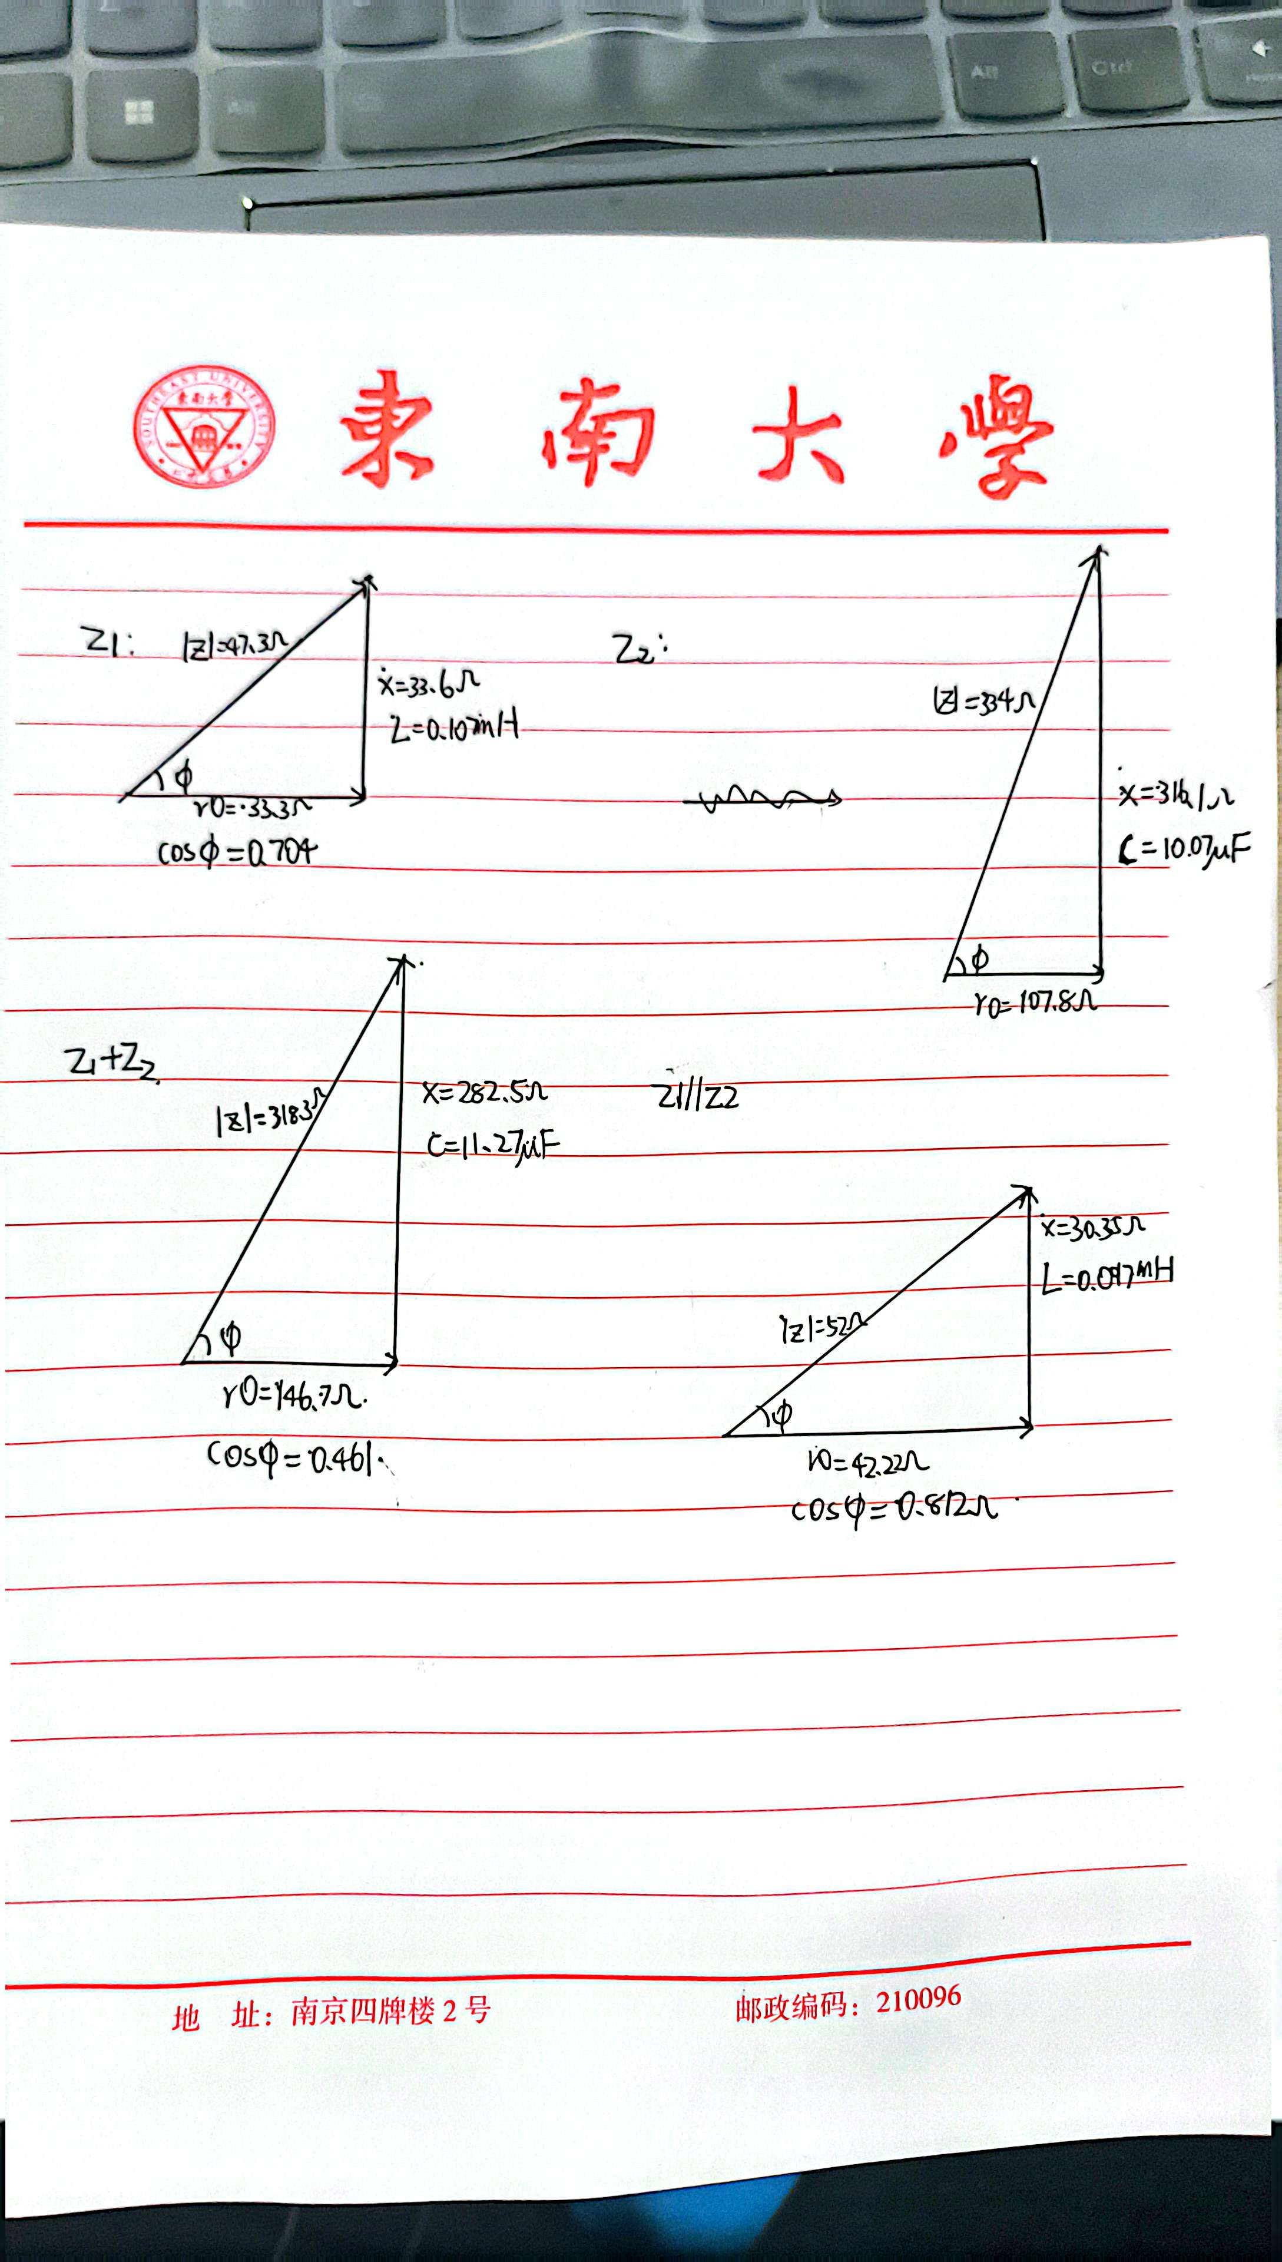

从表 2 中可以看出，Z1 和 Z2 的参数与表 1 中的基本一致，说明两种测量方法的结果是相符的。另外，从表 2 中还可以看出，当 Z1 和 Z2 并联时，其总阻抗为 52 Ω，其总功率因数为 0.812，比单独的 Z1 和 Z2 的功率因数都要大，说明电感并联电容可以提高功率因数。

从表 2 中还可以看出，Z1//Z2 的阻抗和功率因数与 Z1 的非常接近，说明 Z1//Z2 的电路特性主要由 Z1 决定，Z2 的影响很小。这是因为 Z2 的阻抗远大于 Z1 的阻抗，所以 Z1//Z2 的阻抗近似等于 Z1 的阻抗，而 Z2 的电流很小，所以 Z1//Z2 的功率近似等于 Z1 的功率。同理Z1+Z2电路特性主要由Z2决定，Z1的影响很小。这同样是因为 Z2 的阻抗远大于 Z1 的阻抗，所以 Z1+Z2 的阻抗近似等于 Z2 的阻抗。

（4） 功率因数的改变（验收）

根据表 2 测得的 Z1（R、L 电路）的功率因数 cosφ 值为参照，试采用不同方法改变功率因数。

1）仍按图 2 接线，选取电容并联在负载 Z1 两端。首先调节单相自耦调压器，使副方电压等于表 2 中负载为 Z1 时对应的电压值，然后测出 I、P，计算 cosφ，将实验数据填入表 3 中，与不接电容前的负载功率因数相比较，进行总结分析。

表 3 功率因数的改变-1

|  |  |  |  |  |
| --- | --- | --- | --- | --- |
| 改变方法 | 测量参数 | | | 计算参数 |
| I(A) | U(V) | P(W) | cosφ |
| 并联电容 1(10uF) | 0.2674 | 14.1 | 2.8 | 0.743 |
| 并联电容 2(20uF) | 0.2418 | 14.1 | 2.7 | 0.792 |

从表 3 中可以看出，当在 Z1 两端并联电容时，其电流减小，其功率略有减小，其功率因数有所提高，说明并联电容可以抵消 Z1 的感性电抗，使电路更接近于纯电阻性，从而提高功率因数。当并联电容的容值增大时，其功率因数提高的幅度更大，说明并联电容的容值越大，其抵消感性电抗的效果越好。

但是若并联的电容超过一定量时，电路会从感性电路变成容性电路，再增加电容的容值时，其功率因素反而会减小。

2）仍按图 2 接线，将电感线圈中插入铁芯，调节调压器，观察电流表读数保持在 0.3A。

完成表 4。与未插入铁芯时数据比较，结合表格数据，总结分析功率因数改变的原因。

表 4 功率因数的改变-2

|  |  |  |  |  |
| --- | --- | --- | --- | --- |
| 改变方法 | 测量参数 | | | 计算参数 |
| I(A) | U(V) | P(W) | cosφ |
| 铁芯部分插入 | 0.3(0.3013) | 20.300 | 3.100 | 0.509 |
| 铁芯全部插入 | 0.3(0.298.9) | 60.300 | 3.200 | 0.177 |

从表 4 中可以看出，当在电感线圈中插入铁芯时，其电压增大，其功率略有增大，其功率因数有所降低，说明插入铁芯可以增加电感线圈的电感，使电路更接近于纯感性，从而降低功率因数。当铁芯全部插入时，其功率因数降低的幅度更大，说明铁芯插入的深度越深，其增加电感的效果越好，功率因素越低，当完全插入时，功率因数最低。

3）仍按图 2 接线，改变 Z1 中串联的电阻阻值，调节调压器，观察电流表读数保持在 0.3A。完成表 4。与原数据比较，结合表格数据，进行分析总结。

表 5 功率因数的改变-3

|  |  |  |  |  |
| --- | --- | --- | --- | --- |
| 改变方法 | 测量参数 | | | 计算参数 |
| I(A) | U(V) | P(W) | cosφ |
| Z1 中电阻值增大 | 0.3 | 19 | 4.8 | 0.842 |
| Z1 中电阻值减小 | 0.3 | 13.7 | 2.8 | 0.681 |

从表 5 中可以看出，当 Z1 中的电阻值增大时，其电压增大，其功率增大，其功率因数提高，说明增大电阻值可以减小 Z1 的感性电抗与电阻的比值，使电路更接近于纯电阻性，从而提高功率因数。当 Z1 中的电阻值减小时，其电压减小，其功率减小，其功率因数降低，说明减小电阻值可以增大 Z1 的感性电抗与电阻的比值，使电路更接近于纯感性，从而降低功率因数。

**四、实验使用仪器设备（名称、型号、规格、编号、使用状况）**

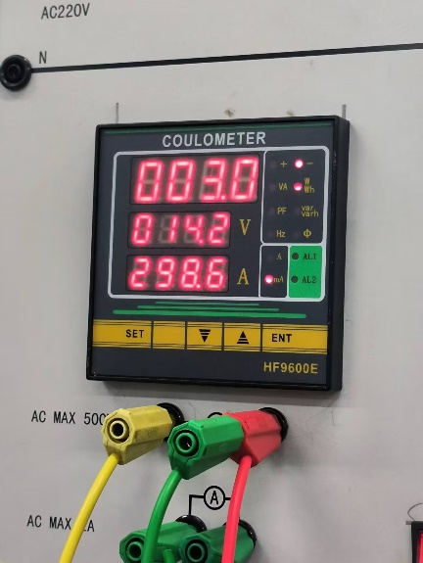功率表的型号是HF9600E

**五、实验总结**

通过本次实验，我学习了单相、三相交流电路的接线操作，掌握了三电压表法和三表法测量电路参数的原理和方法，了解了并联电容、插入铁芯、改变电阻值等方法改变功率因数的效果和原因，加深了对交流电路的理解和分析，提高了实验技能和能力

本次实验让我体会到了交流电路的复杂性和多样性，让我认识到了交流电路中的各种元件的作用和特点，我掌握了一些基本的电路分析和计算方法，让我能够用矢量图来表示交流电路中的电压、电流、功率等物理量的关系，同时我能够用实验数据来验证理论公式的正确性。

本次实验还让我了解了如何改变交流电路的功率因数，我知道了功率因数的重要性和意义，也明白了提高功率因数的好处和方法，还有用并联电容、插入铁芯、改变电阻值等方式来调节交流电路的功率因数，同时能够用实验数据来说明功率因数改变的原因和效果。

本次实验还锻炼了我的实验技能和能力，让我熟悉了单相、三相交流电路的接线操作，掌握了三电压表法和三表法的测量原理和方法，我也熟练了使用电压表、电流表、功率表等仪器设备，最后我还注意了实验安全和规范，养成了良好的实验习惯和态度。

**六、参考资料（预习、实验中参考阅读的资料）**

**《电子技术基础实验教程》，李晓峰等编著，高等教育出版社**

**《电子技术基础》，王晓东等编著，清华大学出版社**

**《电子技术基础实验指导书》，北京航空航天大学电子信息工程学院**